**HISTORIAS DE USUARIO**

**REQUERIMIENTOS FUNCIONALES:**

|  |  |
| --- | --- |
| Historia de usuario | |
| Numero 1 | Nombre: Registrar Súper Usuario |
| Iteración Asignada: 1 | |
| Descripción: debe existir un usuario el cual va a tener acceso a todos los módulos y tienen control total de las operaciones del programa | |
| Observaciones: asignar una contraseña la cual debe ser modificada al ingresar por primera vez | |
|  |  |
|  |  |
| Historia de usuario | |
| Numero 2 | Nombre: Registrar Usuarios |
| Iteración Asignada: 1 | |
| Descripción: se deben crear los usuarios que van a operar el aplicativo, asignándoles unos perfiles de acuerdo a su labor | |
| Observaciones: | |
|  |  |
|  |  |
| Historia de usuario | |
| Numero 3 | Nombre: Autenticar de usuarios |
| Iteración Asignada: 1 | |
| Descripción: acceso al sistema por parte del usuario el cual debe tener un perfil que asigna determinadas funcionalidades | |
| Observaciones: | |
|  |  |
|  |  |
| Historia de usuario | |
| Numero 4 | Nombre: Cargar Perfil de Usuario |
| Iteración Asignada: 1 | |
| descripción: una vez realizada la autenticación del usuario se deben habilitar las funciones asignadas según sus labores | |
| Observaciones: | |
|  |  |
|  |  |
| Historia de usuario | |
| Numero 5 | Nombre: Registrar Parqueadero |
| Iteración Asignada: 1 | |
| descripción: crear el parqueadero con los datos principales para ser incluido en la base de datos | |
| Observaciones: | |
|  |  |
|  |  |
| Historia de usuario | |
| Numero 6 | Nombre: Cargar posiciones parqueadero |
| Iteración Asignada: 1 | |
| descripción: cargar al sistema los niveles, filas y columnas por nivel, las posiciones que corresponden a vehículo y moto según el espacio físico | |
| Observaciones: | |

|  |  |
| --- | --- |
| Historia de usuario | |
| Numero 7 | Nombre: Registrar Cliente |
| Iteración Asignada: 1 | |
| Descripción: se deben crear los clientes que van a hacer uso de las instalaciones y poder guardar su vehículo | |
| Observaciones: este registro se realiza una sola vez, cuando el cliente visita por primera vez las instalaciones, después no se requiere volver a registrar | |

|  |  |
| --- | --- |
| Historia de usuario | |
| Numero 8 | Nombre: Registrar ingreso de vehículos |
| Iteración Asignada: 1 | |
| Descripción: al momento de llegada de un vehículo a las instalaciones se debe registrar su ingreso con la placa y tipo de vehículo para que el sistema comience a calcular el tiempo de permanencia | |
| Observaciones | |

|  |  |
| --- | --- |
| Historia de usuario | |
| Numero 9 | Nombre: Registrar salida de vehículos |
| Iteración Asignada: 1 | |
| Descripción: al momento que el cliente se presenta en las instalaciones con el objetivo de retirar el vehículo se debe calcular el tiempo transcurrido desde el ingreso para establecer el cobro del servicio | |
| Observaciones | |

|  |  |
| --- | --- |
| Historia de usuario | |
| Numero 10 | Nombre: Registrar mensualidad |
| Iteración Asignada: 1 | |
| Descripción: al momento que el cliente se presenta en las instalaciones con el objetivo de pagar una mensualidad para tener acceso al servicio sin pagos por horas o días | |
| Observaciones: al registrar una mensualidad se le permite el ingreso y la salida del parqueadero las veces que lo desee mientras esté vigente el pago | |

**REQUERIMIENTOS NO FUNCIONALES:**

|  |  |
| --- | --- |
| Historia de usuario | |
| Numero 11 | Nombre: Escalable |
| Iteración Asignada: 1 | |
| Descripción: permitir que el aplicativo pueda ampliarse y agregarle más opciones | |
| Observaciones: | |
|  |  |
|  |  |
| Historia de usuario | |
| Numero 12 | Nombre: Usabilidad |
| Iteración Asignada: 1, 2, 3, 4, 5, 6, 7, 8, 9, 10 | |
| Descripción: El diseño del producto debe tener una interfaz amigable, fácil de usar y con información clara. | |
| Observaciones: | |
|  |  |
|  |  |
| Historia de usuario | |
| Numero 13 | Nombre: Rendimiento |
| Iteración Asignada: 1, 2, 3, 4, 5, 6, 7, 8, 9, 10 | |
| Descripción: Garantizar el flujo de información desde y hacia la base de datos mientras se cuente con conexión a la misma, que se pueda ingresar y consultar información sin atrasos de ejecución | |
| Observaciones: | |
|  |  |
|  |  |
| Historia de usuario | |
| Numero 14 | Nombre: Seguridad |
| Iteración Asignada: 1, 2, 3, 4, 5, 6, 7, 8, 9, 10 | |
| Descripción: Garantizar el ingreso de usuarios mediante un usuario y contraseña. Asegurar que la información de los clientes este seguro en la base de datos | |
| Observaciones: | |

**CASOS DE USO**

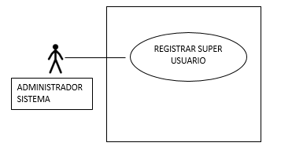

|  |  |
| --- | --- |
| **1.Caso de uso** | Registrar Súper Usuario |
| **Actores** | Administrador del sistema |
| **Propósito** | Este caso de uso permite crear el súper usuario |
| **Precondiciones** | No tener un súper usuario creado |
| **Referencias** | H.U. 1 |
| **Curso Normal de los Eventos** | |
| **Acción de los actores** | **Respuesta del sistema** |
| 1. Se crea el Súper Usuario en la base de datos | 2. El sistema confirma la creación |
| 3. se entregan los datos de usuario y contraseña al Súper Usuario |  |
| **Curso Alterno** | |
|  | |

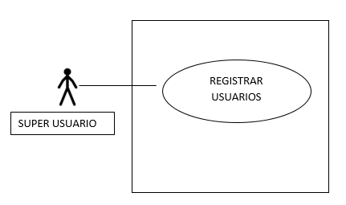

|  |  |
| --- | --- |
| **2.Caso de uso** | Registrar de usuarios |
| **Actores** | Súper usuario |
| **Propósito** | Este caso de uso permite crear los usuarios que van a acceder al sistema |
| **Precondiciones** | Ser usuario no registrado |
| **Referencias** | H.U. 2 |
| **Curso Normal de los Eventos** | |
| **Acción de los actores** | **Respuesta del sistema** |
| 1. El súper usuario entra a la plataforma a crear el usuario | 2. El sistema confirma la creación |
| 3. El súper usuario entrega usuario y contraseña |  |
|  |  |
| **Curso Alterno** | |
| **Acción 4:** El sistema le muestra al súper usuario no se pudo crear por datos errados o usuario ya creado | |

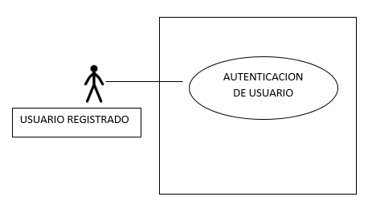

|  |  |
| --- | --- |
| **3.Caso de uso** | Autenticación de usuarios |
| **Actores** | Usuario registrado |
| **Propósito** | Este caso de uso permite a los usuarios entrar en el sistema. |
| **Precondiciones** | Ser usuario registrado |
| **Referencias** | H.U. 3 |
| **Curso Normal de los Eventos** | |
| **Acción de los actores** | **Respuesta del sistema** |
| 1. El usuario entra al aplicativo | 2. El sistema le muestra la interfaz de login al usuario |
| 3. El usuario llena los campos y envía los datos. | 4. El sistema verifica si el usuario está en la BD y verifica que perfil tiene. |
|  | 5. El sistema le carga la interfaz al usuario dependiendo del perfil con que se halla creado para el usuario |
| **Curso Alterno** | |
| **Acción 6:** El sistema le muestra al usuario la interfaz de que no se encuentra registrado en el sistema o si hay novedad con el nombre de usuario o contraseña | |

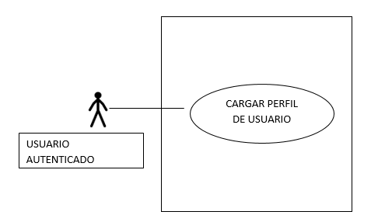

|  |  |
| --- | --- |
| **4.Caso de uso** | Cargar perfil de usuario |
| **Actores** | Usuario Autenticado |
| **Propósito** | Este caso de uso permite a los usuarios ejecutar las tareas asignadas |
| **Precondiciones** | Ser usuario autenticado |
| **Referencias** | H.U. 4 |
| **Curso Normal de los Eventos** | |
| **Acción de los actores** | **Respuesta del sistema** |
| 1. El usuario accede a su perfil | 2. El sistema le carga las tareas que tiene habilitadas |
| 3. El usuario selecciona la tarea que quiere ejecutar | 4. El sistema carga al módulo seleccionado |
|  | 5. El sistema le muestra la interfaz del módulo seleccionado |
| **Curso Alterno** | |
|  | |

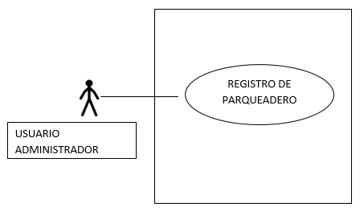

|  |  |
| --- | --- |
| **5.Caso de uso** | Registro de parqueadero |
| **Actores** | Usuario Administrador |
| **Propósito** | Este caso de uso permite a los usuarios Administradores crear el parqueadero |
| **Precondiciones** | Ser usuario administrador |
| **Referencias** | H.U. 5 |
| **Curso Normal de los Eventos** | |
| **Acción de los actores** | **Respuesta del sistema** |
| 1. El usuario Administrador entra al módulo de crear parqueadero | 2. El sistema le muestra el módulo de creación de parqueadero |
| 3. El usuario ingresa los campos completos y envía los datos | 4. El sistema verifica y carga los datos en la BD |
|  | 5. El sistema confirma creación con éxito del parqueadero |
| **Curso Alterno** | |
| **Acción 6:** El sistema le muestra al usuario alerta en caso de datos erróneos o parqueadero ya creado | |

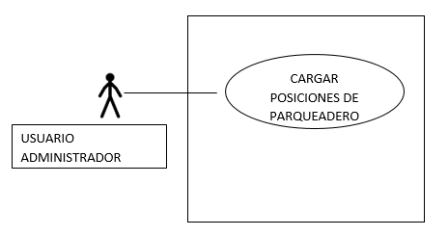

|  |  |
| --- | --- |
| **6.Caso de uso** | Cargar posiciones de parqueadero |
| **Actores** | Usuario administrador |
| **Propósito** | Este caso de uso permite a los usuarios Administradores crear las posiciones físicas del parqueadero |
| **Precondiciones** | Ser usuario administrador |
| **Referencias** | H.U. 6 |
| **Curso Normal de los Eventos** | |
| **Acción de los actores** | **Respuesta del sistema** |
| 1. El usuario Administrador entra al módulo de cargar posiciones parqueadero | 2. El sistema le muestra el módulo de cargar posiciones parqueadero |
| 3. El usuario ingresa los campos de las posiciones para carros y motos habilitados | 4. El sistema verifica y carga los datos en la BD |
|  | 5. El sistema confirma creación con éxito de las posiciones |
| **Curso Alterno** | |
| **Acción 6:** El sistema le muestra al usuario alerta en caso de datos erróneos | |

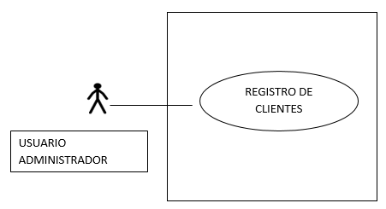

|  |  |
| --- | --- |
| **7.Caso de uso** | Registrar Cliente |
| **Actores** | Usuario |
| **Propósito** | Este caso de uso permite a los usuarios registrar a los clientes que van a hacer uso de las instalaciones |
| **Precondiciones** | Cliente no registrado |
| **Referencias** | H.U. 7 |
| **Curso Normal de los Eventos** | |
| **Acción de los actores** | **Respuesta del sistema** |
| 1. el cliente ingresa a las instalaciones y se registra |  |
| 2. El usuario ingresa la cedula en el sistema para validar si ya fue registrado | 3. El sistema verifica y carga confirma si el cliente ya está registrado, de lo contrario solicita llenar los campos requeridos |
| 4. El usuario ingresa los campos requeridos para el registro | 5. El sistema verifica y carga los datos en la BD |
|  | 6. El sistema confirma la creación ok del cliente |
| **Curso Alterno** | |
| **Acción 7:** El sistema le muestra al usuario alerta en caso de datos erróneos | |

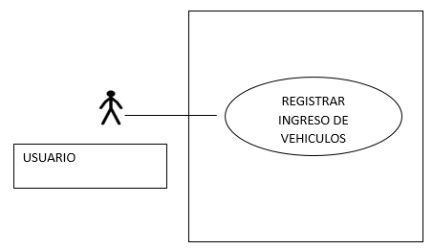

|  |  |
| --- | --- |
| **8.Caso de uso** | Registrar ingreso de vehículos |
| **Actores** | Usuario |
| **Propósito** | Este caso de uso permite a los usuarios registrar la hora de ingreso de un vehículo a las instalaciones |
| **Precondiciones** |  |
| **Referencias** | H.U. 8 |
| **Curso Normal de los Eventos** | |
| **Acción de los actores** | **Respuesta del sistema** |
| 1. el usuario digita en el sistema la placa, tipo de vehículo y selecciona una ubicación | 2. el sistema ingresa la placa a la base de datos teniendo en cuanta la hora actual |
|  | 3. El sistema confirma el registro exitoso en la base de datos |
| 4. El usuario entrega al cliente el comprobante de ingreso. |  |
| **Curso Alterno** | |
| **Acción 5:** | |

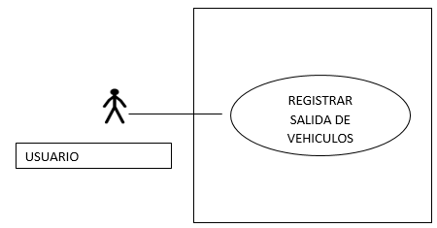

|  |  |
| --- | --- |
| **9.Caso de uso** | Registrar salida de vehículos |
| **Actores** | Usuario |
| **Propósito** | Este caso de uso permite a los usuarios registrar la hora de salida de un vehículo a las instalaciones para generar el cobro |
| **Precondiciones** |  |
| **Referencias** | H.U. 9 |
| **Curso Normal de los Eventos** | |
| **Acción de los actores** | **Respuesta del sistema** |
| 1. el cliente se acerca al establecimiento con el fin de retirar su vehículo y entrega el comprobante de ingreso |  |
| 2. el usuario ingresa los datos de placa al sistema para generar la salida | 3. El sistema verifica la información y calcula el tiempo transcurrido entre el ingreso y la salida |
|  | 4. El sistema envía información al usuario del cobro que debe realizar al cliente |
| 5. el usuario realiza el cobro y envía la confirmación al sistema para generar la salida del vehículo | 6. El sistema realiza la salida del vehículo de la base de datos y libera la posición ocupada |
| **Curso Alterno** | |
| **Acción 7:** | |

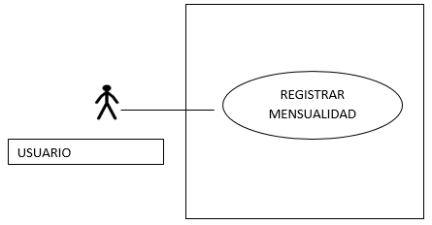

|  |  |
| --- | --- |
| **10.Caso de uso** | Registrar mensualidad |
| **Actores** | Usuario |
| **Propósito** | Este caso de uso permite a los usuarios registrar la mensualidad de un cliente que desea pagar su servicio por un mes |
| **Precondiciones** |  |
| **Referencias** | H.U. 10 |
| **Curso Normal de los Eventos** | |
| **Acción de los actores** | **Respuesta del sistema** |
| 1. el cliente se acerca al establecimiento con el fin de pagar una mensualidad para hacer uso del parqueadero sin generar cobro por cada ingreso y salida |  |
| 2. el usuario ingresa los datos del cliente en el sistema, selecciona una ubicación fija para el cliente y recibe el dinero | 3. El sistema verifica la información y registra en la base de datos los datos del cliente con la fecha actual para calcular el tiempo en el cual se vence |
|  | 4. El sistema envía información al usuario del registro correcto en base de datos |
| 5. el usuario le confirma al cliente su registro para usar el parqueadero durante un mes sin generar cobros por cada ingreso y salida |  |
| **Curso Alterno** | |
| **Acción 6:** | |

**MODELO ENTIDAD RELACION**

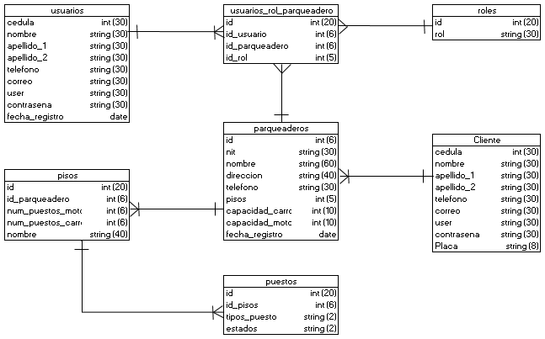

**DIAGRAMA DE SECUENCIAS**

Registrar Usuario

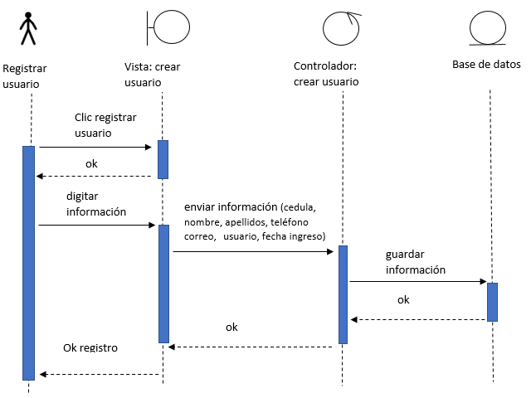

Autenticación Usuarios

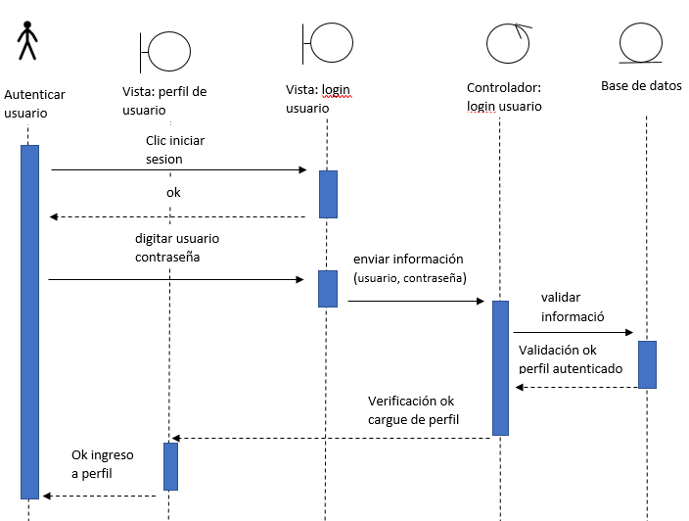

Registrar Parqueadero

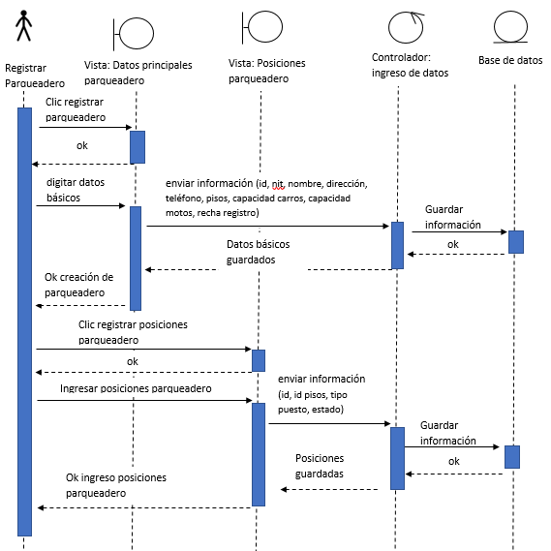

Registrar Clientes

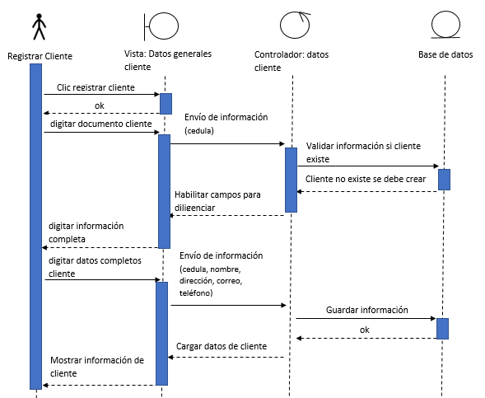

Registrar Ingreso

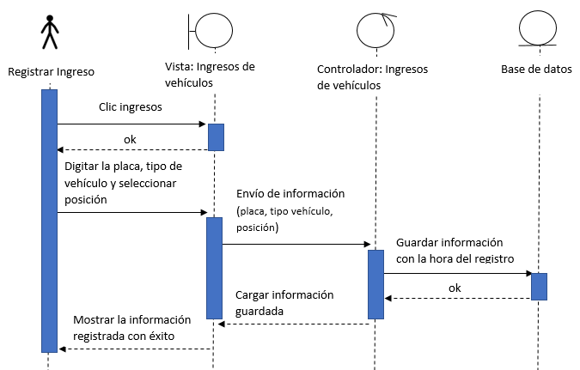

Registrar Salida

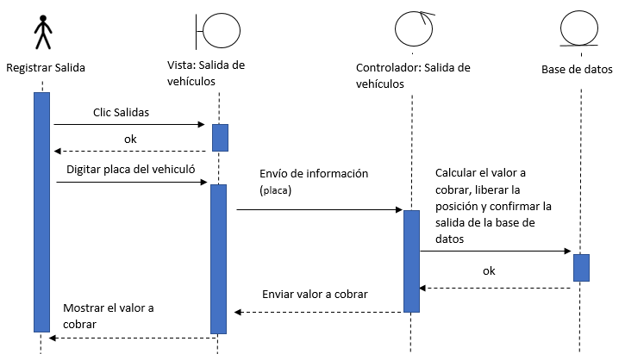

Registrar Mensualidad

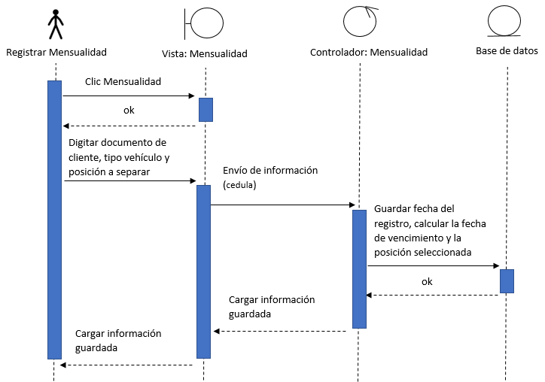

**DIAGRAMA DE CLASES**

